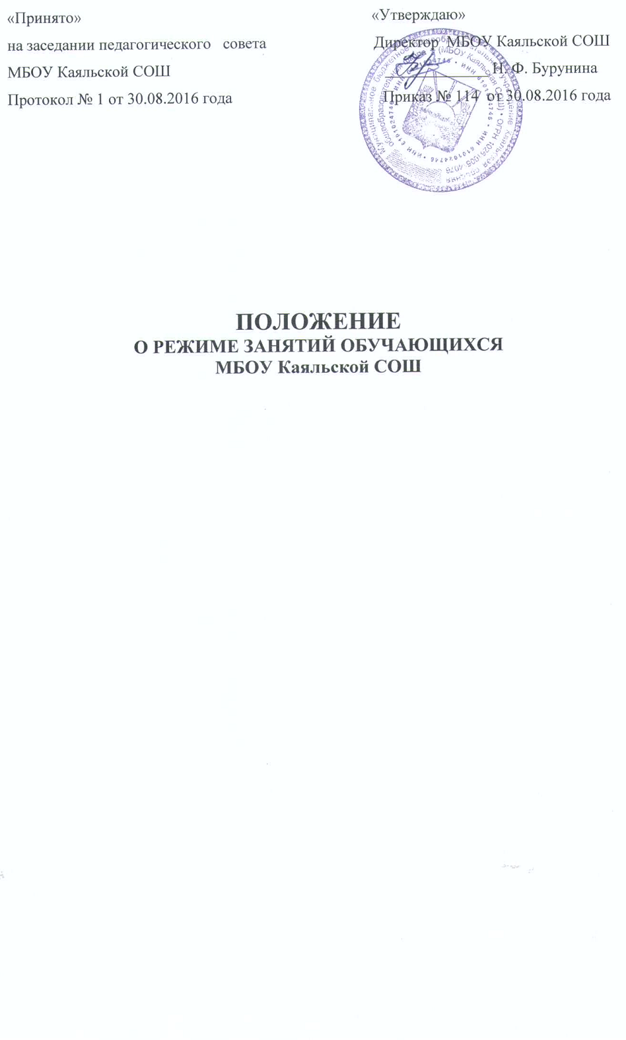
- Общие положения
Положение о режиме учебных занятий разработано на основе следующих документов:
- Конвенции ООН о правах ребёнка, Декларации прав ребенка;
- Конституция РФ от 12.12.1993 г.;
- Федерального Закона «Об основных гарантиях прав ребёнка в Российской Федерации» от 24.07.1998г. № 124-ФЗ
- Федерального закона РФ «Об образовании в Российской Федерации» ФЗ-№ 273;
- Санитарно – гигиенических правил и нормативов «Гигиенические требования к условиям обучения в общеобразовательных учреждениях» СанПиН 2.4.2.1178-10;
- Устава МБОУ Каяльской СОШ;
- Правил внутреннего трудового распорядка для работников МБОУ Каяльской СОШ.
1.1 Настоящее Положение устанавливает режим МБОУ Каяльской СОШ, график посещения школы участниками образовательного процесса и иными лицами.
1.2 Режим работы МБОУ Каяльской СОШ, график посещения школы участниками образовательного процесса и иными лицами действует в течение учебного года. Временное изменение режима работы структурных подразделений возможно только на основании приказов по школе.
1.3 Настоящее положение регламентирует функционирование школы в период организации образовательного процесса, каникул, летнего отдыха и оздоровления учащихся, а также график посещения школы участниками образовательного процесса и иными лицами.
1.4 Режим работы директора школы и его заместителей определяется с учетом необходимости обеспечения руководства деятельностью школы.
II. Цели и задачи
2.1. Упорядочение учебно-воспитательного процесса в соответствие с нормативно-правовыми документами;
2.2. Обеспечение конституционных прав учащихся на образование и здоровьесбережение.
III. Режим работы школы во время организации
образовательного процесса.
Организация образовательного процесса в школе регламентируется учебным планом, годовым календарным графиком, расписанием учебных, факультативных занятий, занятий внеурочной деятельности, расписанием звонков.
3.1. Продолжительность учебного года.
Учебный год начинается как правило первого сентября. Продолжительность учебного года в1-х классах -33 учебных недели, в 9- х и 11-ом классах - 34 учебных недели, во 2 –8, 10 классах – 35 учебных недель.
3.2. Регламентирование образовательного процесса.
Учебный год на ступенях начального общего и основного общего образования делится на 4 четверти, на ступени среднего общего образования – на 2 полугодия.
Продолжительность каникул в течение учебного года составляет не менее 30 календарных дней и регулируется ежегодно Годовым календарным учебным графиком. Для обучающихся 1 класса устанавливаются дополнительные каникулы в феврале месяце (7 календарных дней).
3.3.Регламентирование образовательного процесса на неделю.
Продолжительность учебной рабочей недели:
- 5-ти дневная рабочая неделя в 1-11 классах.
3.4. Регламентирование образовательного процесса на день.
Учебные занятия организуются в одну смену. Элективные курсы, занятия дополнительного образования (кружки, секции), факультативные и занятия внеурочной деятельности и т. п. организуются через 45 минут после последнего урока.
3.4.1. Начало занятий в 9.00.
3.4.2. Продолжительность урока:
- 45 минут – 2-11 классы
- 1 класс - в сентябре, октябре - по 3 урока в день по 35 минут каждый, ноябрь – декабрь по 4 урока по 35 минут каждый, январь - май - по 4 урока по 45 минут каждый.
3.4.3. Перед началом каждого урока подается звонок. По окончании урока учитель и учащиеся выходят из кабинета. Классные руководители и учителя во время перемен дежурят по этажам и обеспечивают дисциплину учеников, а также несут ответственность за поведение детей на всех переменах.
3.4.4. Для учащихся первых классов в середине учебного дня организуется динамическая пауза продолжительностью не менее 40 минут
3.4.5. Продолжительность перемен между уроками составляет не менее 10 минут, большой перемены (после 2-ого и 3-его уроков) – 20 минут.
3.4.6. Дежурство по школе педагогов, классных коллективов и их классных руководителей осуществляются в соответствии с «Положением о дежурстве» и определяется графиком дежурств, составленным заместителем директора по учебно - воспитательной работе в начале каждой четверти учебного года и утверждается приказом директором школы.
3.4.7. Время начала работы каждого учителя – за 15 минут до начала своего первого урока, в начальной школе за 20 минут. Дежурство учителей по школе начинается за 20 минут до начала учебных занятий и заканчивается через 20 минут после окончания последнего урока в смене и осуществляется в соответствии с должностной инструкцией дежурного учителя и Правилами трудового распорядка.
3.4.8. Организацию образовательного процесса осуществляют учителя, педагоги и специалисты в соответствии с перечнем обязанностей, установленных «Должностной инструкцией».
3.4.9. Учителям категорически запрещается впускать в класс посторонних лиц без предварительного разрешения директора школы, а в случае его отсутствия - дежурного администратора.
3.4.10. Ответственному за пропускной режим школы категорически запрещается впускать в здание школы посторонних (иных) лиц без предварительного разрешения. К иным лицам относятся: представители общественности, другие лица, не являющиеся участниками образовательного процесса.
3.4.11. Педагогам категорически запрещается вести прием родителей во время уроков. Встречи педагогов и родителей учащихся осуществляются на переменах или вне уроков педагога по предварительной договоренности.
3.4.12. Категорически запрещается отпускать учеников с уроков на различные мероприятия (репетиции, соревнования) без разрешения администрации школы.
3.4.13. Категорически запрещается удаление учащихся из класса, моральное или физическое воздействие на учащихся.
3.4.14. Категорически запрещается производить замену уроков по договоренности между учителями без разрешения администрации школы.
3.5. Организация воспитательного процесса в школе регламентируется расписанием работы группы продленного дня, кружков, секций, детских общественных объединений, плана работы школы.
3.5.1. Учитель, ведущий последний урок, выводит детей этого класса в вестибюль школы и присутствует там до ухода из здания всех учеников.
3.5.2. Классные руководители в соответствии с графиком дежурства сопровождают детей в столовую, присутствуют при приеме пищи детьми и обеспечивают порядок.
3.5.3. Проведение экскурсий, походов, выходов с детьми на внеклассные мероприятия за пределы школы разрешается только после издания соответствующего приказа директора школы. Ответственность за жизнь и здоровье детей при проведении подобных мероприятий несет учитель, воспитатель, который назначен приказом директора.
3.5.4. Работа спортивных секций, кружков, дополнительных занятий допускается только по расписанию, утвержденному директором школы.
3.5.5. График питания обучающихся, дежурства по школе утверждается директором школы.
3.6. Выход на работу учителя, педагога дополнительного образования или любого сотрудника школы после болезни возможен только по предъявлению директору больничного листа.
3.7. Школьное расписание уроков строится с учетом СанПина.
3.8. В школе с целью профилактики утомления, нарушения осанки, зрения учащихся должно проводиться на уроках физкультурные минутки и гимнастика для глаз.
3.9. Изменение в режиме работы школы определяется приказом директора школы в соответствие с нормативными - правовыми документами в случаях объявления карантина, приостановления образовательного процесса в связи с понижением температуры наружного воздуха и другое.
IV. Режим работы в выходные и праздничные дни.
Работа сотрудников в выходные и праздничные дни осуществляется в соответствии со статьями Трудового Кодекса Российской Федерации и регламентируется приказом директора.
V. Режим работы школы в каникулы.
В период осенних, зимних, весенних каникул педагогический и учебно- вспомогательный персонал работают согласно утвержденному плану работы, графикам работ с указанием видов деятельности, которую будет выполнять педагог на каникулах. В этот период он может привлекаться к педагогической, методической, организационной работе, связанной с реализацией образовательной программы в пределах установленного ему объема учебной нагрузки (педагогической работы).
VI. Делопроизводство.
Режим работы школы регламентируется следующими документами:
6.1. Приказы директора школы, графиками дежурств, графиками работы сотрудников, должностными инструкциями сотрудников, инструкциями.

